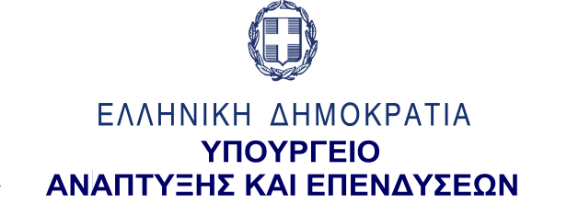
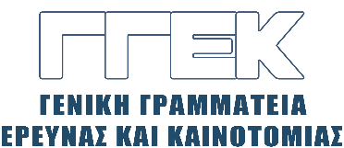

ΔΕΛΤΙΟ ΤΥΠΟΥ 07.04.2023

Επίσκεψη του Γενικού Γραμματέα Έρευνας και Καινοτομίας,
κ. Αθανάσιου Κυριαζή
στο Ελληνικό Μεσογειακό Πανεπιστήμιο και
στο Εμπορικό και Βιομηχανικό Επιμελητήριο Ηρακλείου,
Ηράκλειο Κρήτης, 6 Απριλίου 2023

Την Πέμπτη, 6 Απριλίου 2023, ο Γενικός Γραμματέας Έρευνας και Καινοτομίας, κ. Αθανάσιος Κυριαζής επισκέφτηκε το Ελληνικό Μεσογειακό Πανεπιστήμιο στο Ηράκλειο Κρήτης, ύστερα από πρόσκληση των Πρυτανικών Αρχών. Ακολούθησε συνάντηση και συζήτηση με τον Πρύτανη, τους Αντιπρυτάνεις, τους Κοσμήτορες, μέλη του Συμβουλίου του Πανεπιστημίου, τον Περιφερειάρχη Κρήτης, τον Αντιπρόεδρο του Πανεπιστημιακού Κέντρου Έρευνας και Καινοτομίας (ΠΑ.Κ.Ε.Κ), τον Αντιπεριφερειάρχη Επιχειρηματικότητας, Εμπορίου, Καινοτομίας και Κοινωνικής Οικονομίας και τη Γενική Διευθύντρια Αναπτυξιακού Προγραμματισμού της Περιφέρειας Κρήτης. Έγινε ανταλλαγή απόψεων πάνω σε θέματα έρευνας και καινοτομίας, καθώς και για τα τρέχοντα ερευνητικά προγράμματα του Πανεπιστημίου. Στη συνέχεια, ο κ. Κυριαζής περιηγήθηκε στους χώρους και σε ερευνητικές υποδομές του Πανεπιστημίου και ενημερώθηκε για τις δράσεις του.
Επίσης, ο κ. Κυριαζής, το απόγευμα της ίδιας μέρας, συμμετείχε στην ενημερωτική εκδήλωση για τη δράση «ΕΡΕΥΝΩ – ΚΑΙΝΟΤΟΜΩ 2021-2027» του Προγράμματος «Ανταγωνιστικότητα 2021-2027», έπειτα από πρόσκληση του Περιφερειάρχη Κρήτης και του Προέδρου του Επιμελητηρίου Ηρακλείου. Η εκδήλωση διεξήχθη στο Εμπορικό και Βιομηχανικό Επιμελητήριο Ηρακλείου, παρουσία του Περιφερειάρχη Κρήτης, του Αντιπεριφερειάρχη Επιχειρηματικότητας, Εμπορίου, Καινοτομίας και Κοινωνικής Οικονομίας, του Προέδρου του Επιμελητηρίου Ηρακλείου και του Προέδρου του Επιμελητηρίου Λασιθίου.
Ο κ. Κυριαζής στην ομιλία του με θέμα: «Η Έρευνα και η Καινοτομία ως μοχλός στήριξης της καινοτόμου επιχειρηματικότητας, στη νέα Προγραμματική Περίοδο 2021 – 2027», μεταξύ άλλων παρουσίασε το νέο ΕΠΑΝΕΚ, έκανε ιδιαίτερη αναφορά στις νέες προσκλήσεις για το επόμενο διάστημα και στα μέχρι τώρα ερευνητικά έργα της Περιφέρειας Κρήτης, ιδιαιτέρως στην περιοχή του Ηρακλείου και παρουσίασε το νέο «Ερευνώ – Καινοτομώ». Τέλος, ακολούθησε συζήτηση με τους παραγωγικούς φορείς και με Καθηγητές από τα Πανεπιστήμια και τα Ερευνητικά Κέντρα της περιοχής του Ηρακλείου.

